泛华保险公估股份有限公司招聘简章
一、公司概况
泛华保险公估股份有限公司（简称“泛华公估”）起源于1994年，2008年完成整合后正式成立，目前注册资本金1.37亿元，全资控股泛华天衡、泛华软件、泛华培训，参股车童网。
公司主营保险类损失评估、非保险类损失评估、风险评估及检验业务。目前，已与各级地方政府、司法机关、国内外百余家保险公司及各类客户开展全面合作，致力于打造国际化、专业化的公估公司，业务规模及管理水平居行业领先地位。

二、招聘优势
（一）广阔发展前景的公估行业
2019年中国保险公估业持续增长，虽然没有官方公布的数据，但根据我们了解的情况，预计全年公估费总收入在23亿左右。不可否认，我国的保险公估市场潜力巨大。
（二）专业性人才的成长平台
泛华保险公估全国省份城市皆有分公司，员工可根据业务需求及自身专长，在公司旗下不同分公司、不同岗位工作，扩展职业发展空间，有利于成长为复合型专业人才。
（三）良好的薪资待遇与员工福利
1、公司实行宽带薪酬制度，以岗位价值、能力、绩效综合确定，提供行业内有竞争力的薪酬；
2、签订劳动合同，缴纳五险一金；
3、工作能力突出，业务量名列前茅的可享受国外旅游待遇；
4、公司通过系统化的内外部培训，促进员工与公司共同发展；
5、年度职业健康体检；
6、带薪年假；
7、员工结婚、生育发放贺仪礼金；
8、公司不定期的组织户外员工活动，旅游、健身、生日party、下午茶等。

三、招聘介绍
根据公司发展需求，拟招聘以下岗位
岗位介绍：
（一）车险公估师（23名）
薪资：底薪2000-2500+绩效提成（单独作业后）
工作地址：广州、河北
岗位职责：
1、机动车辆出险后的现场查勘；
2、机动车辆的损失鉴定、评估及理算；
3、负责第三方财产损失评估，简易人伤案件处理;
4、完成一般案件的查勘定损及系统录入工作。
任职要求：
1、专科及以上学历，汽车、保险相关专业，熟悉汽车构造及汽车维修知识、具有驾照并熟练驾驶（线上理赔可放宽)；
2、身体健康、性格外向、善于学习、沟通协调能力强，能适应短期出差；
3、条件优秀者可作为储备干部重点培养。

四、晋升通道：
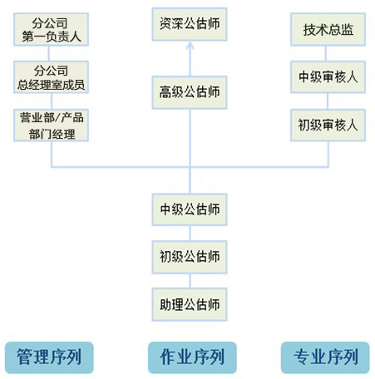

五、招聘流程
（一）双选会现场
简历投递→宣讲→简历筛选→初试→复试→终试→确定意向→offer发放→签订三方协议

六、联系方式
联系人：刘女士
简历投递邮箱：445288342@qq.com
联系电话：0755-23960487（总公司）
公司官网：http://www.cnsurvey.cn/
总公司地址：深圳市福田区下梅林街道梅京社区北环大道7018号深华运输大楼4层
湖南分公司地址：湖南省长沙市芙蓉区东二环锦泰广场湖南国际商务中心526室
湖南分公司参加校招会联系人：马丹—职务:分公司总经理
联系方式：18588251883
双选会有任何问题请直接与他联系，如果联系不上，再联系刘女士，感谢。
本单位承诺招聘不收取任何费用,

